Fecha: 23.06.2023
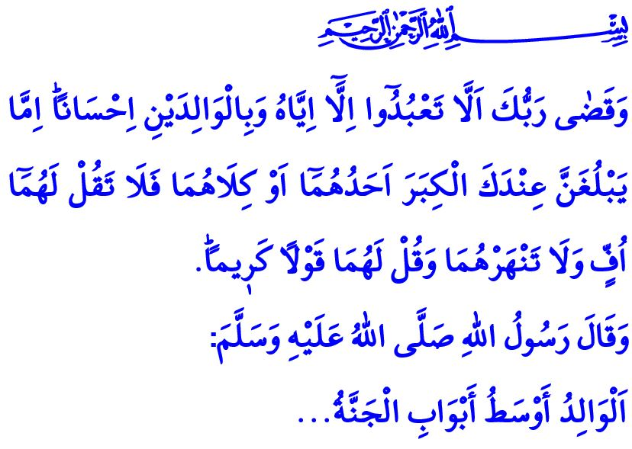
EL PADRE: LA ENTRADA AL PARAISO
¡Queridos Creyentes!
Una de las bendiciones más preciosas que nos ha otorgado nuestro Señor Todopoderoso es la familia. La familia es la institución más importante que nunca puede ser reemplazada. Es el hogar del sacrificio personal, el amor incondicional, la compasión y la misericordia. Nuestra familia nos brinda el mayor apoyo sin esperar nada a cambio. La familia nos enseña la vida. Incorpora las buenas costumbres en nuestros corazones. Nos prepara para el futuro.
¡Honorables Musulmanes!
Uno de los dos pilares fundamentales de la familia es la madre, y el otro es el padre. Allah Todopoderoso (swt) afirma en el Sagrado Corán, “Tu Señor ha ordenado que sólo Lo adoréis a Él y que hagáis el bien con los padres. Y si a alguno de ellos, o a los dos juntos, les llega la vejez junto a ti, no les digas “uff” ni los rechaces, sino que háblales con buenas palabras.” En la jutbah de hoy, recordemos la importancia del padre en la familia, sus responsabilidades y nuestros deberes hacia él, a quien nuestro Señor (swt) nos ha ordenado que obedezcamos y seamos amables con él.
¡Queridos Creyentes!
El padre es el escudo de la familia. Él es una montaña inquebrantable en la que nos apoyamos. Nos sentimos seguros por su presencia en cada área de nuestras vidas. El padre es una guía que nos muestra lo que es correcto y lo que es verdadero. Es un maestro que nos ayuda a distinguir el bien del mal, y lo bueno de lo malo. Él es una mano compasiva que nos levanta cada vez que caemos.
¡Queridos Musulmanes!
Ser padre no se trata solo de satisfacer las necesidades materiales de la familia. También significa criar a nuestros hijos para que sean buenas personas. Ser padre es luchar como el Profeta Nuh por la salvación eterna de nuestros hijos que son la luz de nuestros ojos. Había invitado a su hijo incrédulo al barco de la salvación diciendo: “¡Hijo mío! Sube con nosotros y no estés con los incrédulos.”
Ser padre es criar a nuestros hijos como buenos creyentes y desearles siempre el bien como el profeta Ibrahim. Pidió a Allah (swt) por el bien de sus hijos, diciendo: رَبِّ اجْعَلْن۪ي مُق۪يمَ الصَّلٰوةِ وَمِنْ ذُرِّيَّت۪يۗ “¡Señor mío! Hazme establecer la oración a mí y a alguien de mi descendencia. ¡Señor nuestro! Acepta mi súplica.”
Ser padre es esforzarse en guiar a nuestros hijos hacia el bien y prevenirlos del mal con expresiones llenas de compasión como Luqman (as). Quien dió sabios consejos a su hijo con las palabras, “¡Hijo mío! Establece el salat, ordena lo reconocido, prohíbe lo reprobable.”
Ser padre es ser ejemplo y guía para nuestros hijos en todos los aspectos de la vida, como nuestro Profeta (s.a.s). El Mensajero de Allah (s.a.s) fue extremadamente compasivo con su familia. Había amor y respeto en su hogar. Él nunca dejó la misericordia y la justicia, la bondad y la gracia.
¡Queridos Creyentes!
En uno de sus hadices, nuestro Profeta (s.a.s) dice: “Los padres son una de las puertas principales que llevarán a una persona a entrar al Paraíso...” Por lo tanto, no dejemos de honrar a nuestros padres, quienes, como nuestras madres, son nuestra oportunidad para el paraíso. Complazcamos a nuestros padres con nuestras palabras amables, nuestras caras sonrientes y nuestro buen comportamiento. No olvidemos que el placer de nuestro Señor (swt) depende de ganar el placer de nuestros padres.
¡Queridos Musulmanes!
Para concluir la jutbah de este viernes, me gustaría resaltar un tema importante. Con motivo de ‘Eid al-Adha, muchos de nuestros hermanos y hermanas viajarán. Me gustaría aprovechar esta oportunidad para pedirles a todos que sigan las reglas, que sean pacientes y cuidadosos en el camino, y que respeten los derechos y leyes de cada uno. Que nuestros seres queridos no se separen de nosotros a causa de accidentes de tránsito. Que nuestras esperanzas no se desvanezcan. Que la alegría del 'eid no se convierta en tristeza.
Que Allah Todopoderoso nos conceda a todos la oportunidad de alcanzar el Eid al-Adha con salud, bienestar y alegría..

Isra, 17/23.
Hud, 11/42.
Ibrahim, 14/40.
Luqman, 31/17.
Tirmidhi, Birr, 3. Dirección General de Servicios Religiosos

